Projekty v obci Hýskov
2021 – 2030

Komise pro rozvoj obce Hýskov
- k představení veřejnosti

Osnova dokumentace
Obsah
1 Preambule
2 Souhrnná mapa projektů
3 Urbanistické projekty
4 Projekty (nejen) pro děti
5 Energeticky úsporné projekty
6 Chytré projekty
7 Doprava a veřejný prostor
8 V neposlední řadě
Podrobný obsah naleznete na konci dokumentu.

Preambule:
- Dokument je vizí, jak zlepšit prostředí v Hýskově a proto se oprošťuje detailů, na které dojde řada v dalších fázích
- Dokument seskupuje veškeré náměty k realizací změn v následujícím desetiletí
- Dokument neřeší majetkové vztahy, protože co není dnes možné, může být za5 let jinak
- Dokument nestanovuje priority, ty budou vycházet z možností obce
- Dokument je otevřený a může a měl by být průběžně doplňován
- Po přijetí dokumentu obcí dojde k rozpracování jednotlivých záměrů
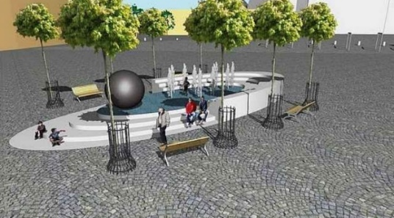
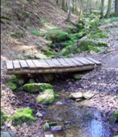
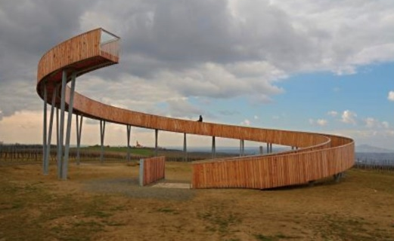
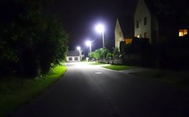
- Veškeré obrázky či fotografie v dokumentu jsou ilustrativní
4

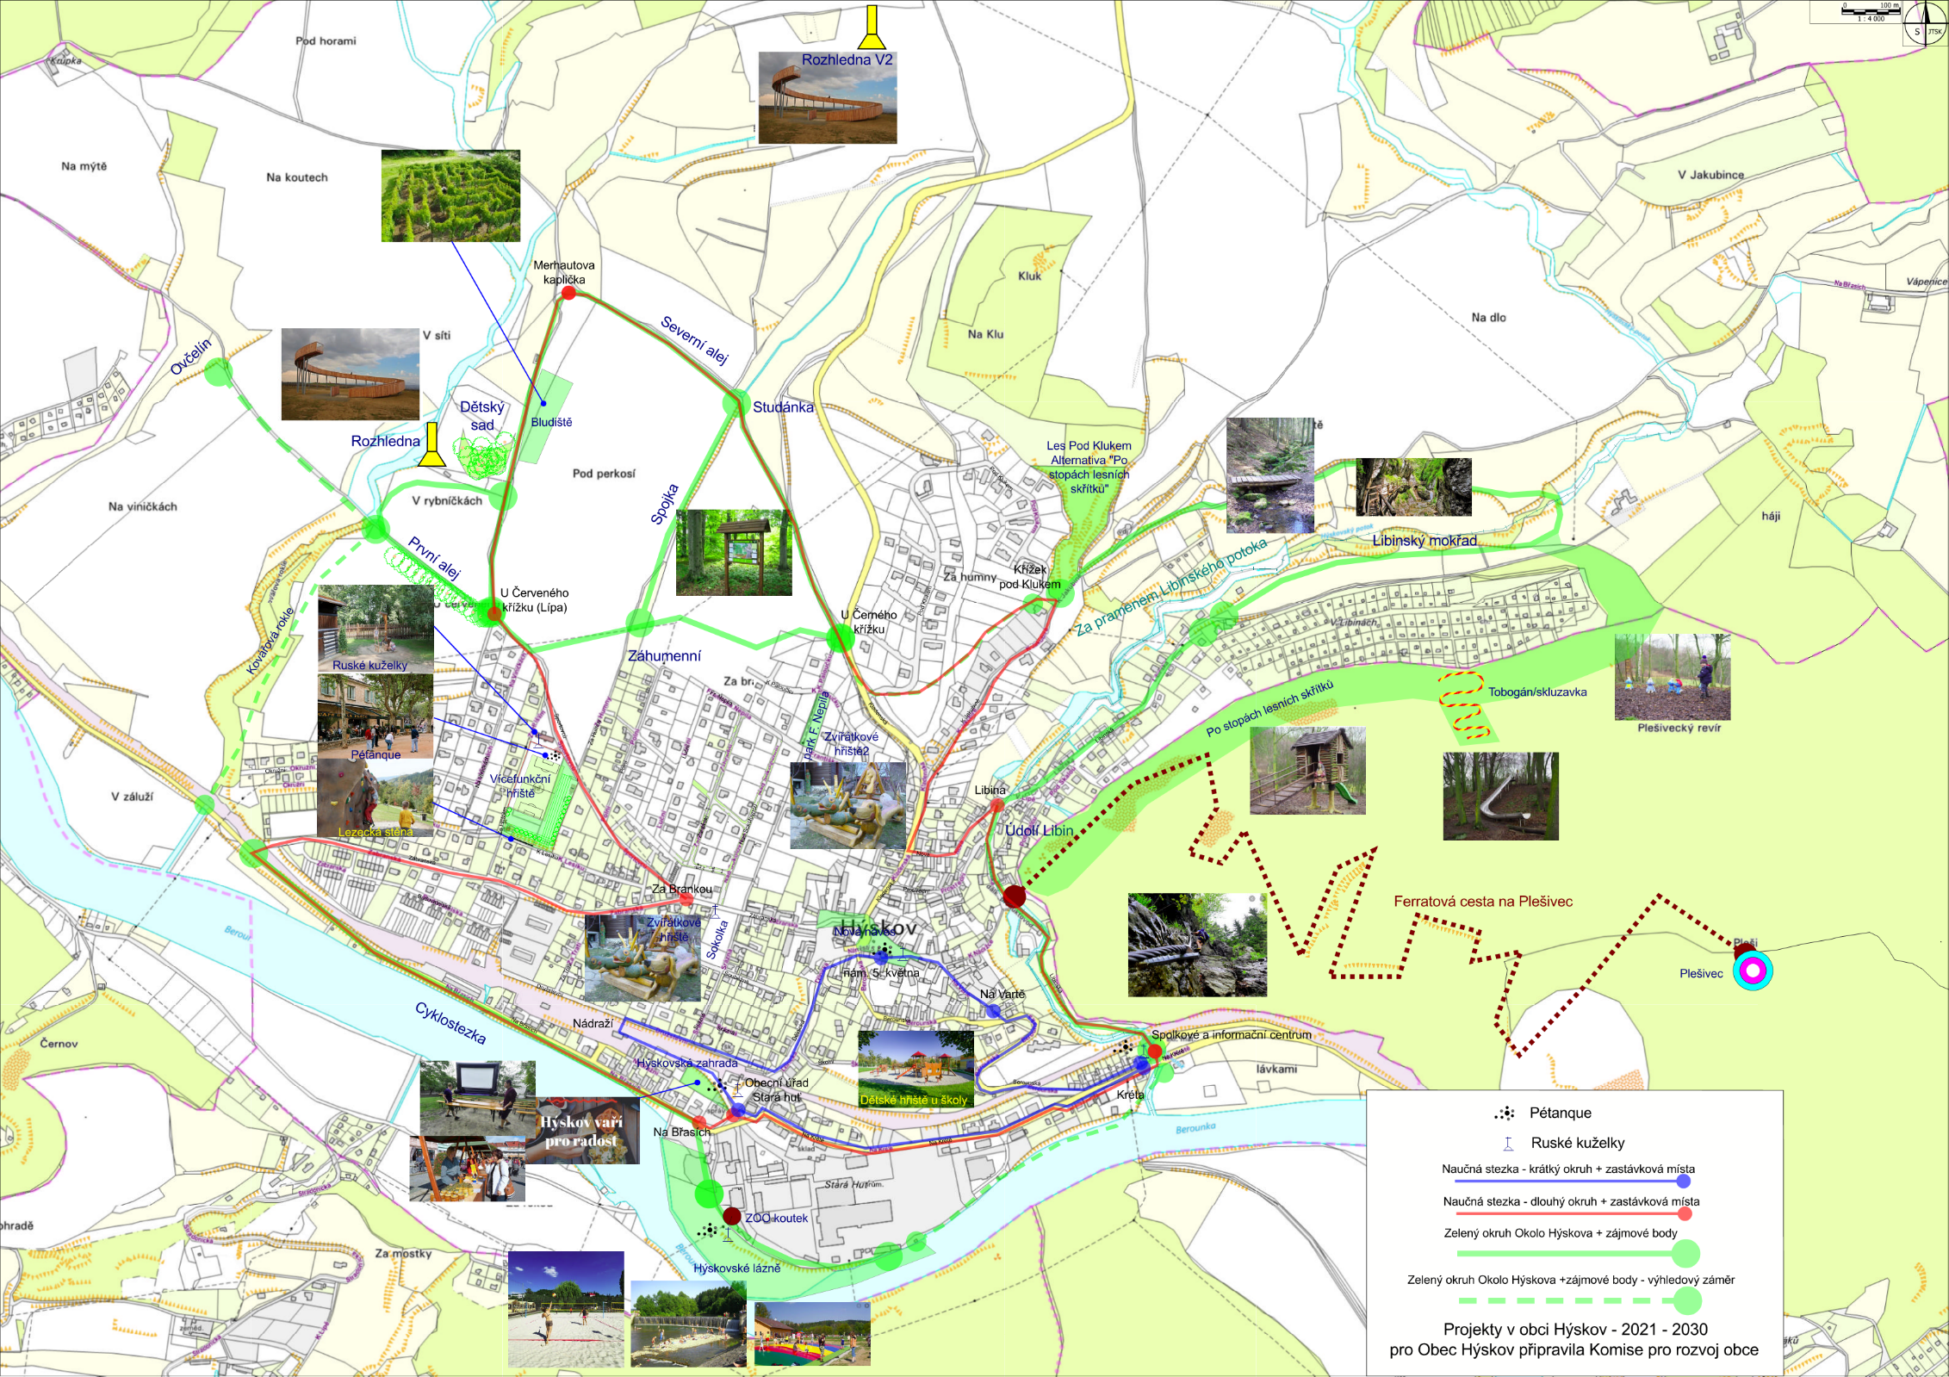
Souhrnná mapa projektů

Urbanistické projekty

Zeleným Hýskovem křížem krážem

- Cíl: propojit vnější hranice obce Hýskov zelenou alejí, spojit jednotlivé úseky do jedné trasy, zatraktivnit prostředí obce, nová turistická trasa, naučná stezka
- Popis projektu: výsadba vhodné zeleně, vsazení prvků volnočasových aktivit, míst odpočinku, prvků aktivního trávení času v přírodě
- Aktuální stav pro možnost výsadby na následující mapce (po fyzické obhlídce trasy)
- Podmínkou realizace je dohoda s vlastníky dotčených pozemků

Zeleným Hýskovem křížem krážem - rozsah

Stávající původní porost
Stávající nová výsadba
Bez porostu
Základní rozbor stavu zeleně
– vize Aleje okolo Hýskova

Historická naučná stezka obcí

- Hlavní myšlenka stezky: zviditelnit a propojit historicky známé lokality obce, vytvořit odpočinková místa s naučnými tabulemi (informace o území a fotodokumentace, jak prostředí vypadalo dříve)

- Trasa naučné stezky: naučná stezka vedoucí po komunikacích a cestách v katastru obce v celkové délce 12 km bude mít dva okruhy. Jejich trasa je bezbariérová a vhodná i pro cykloturisty. Delší okruh má 6,5 km, kratší, je dlouhý 2,5 km. Oba začínají u Obecního úřadu. U krátkého okruhu lze k nástupu využít i náměstí 5. května nebo Spolkové a informační centrum, kde lze začít i delší okruh naučné stezky. Oba okruhy mají společnou trasu mezi Spolkovým a informačním centrem a obecním úřadem. Naučná stezka bude mít celkem 13 informačních panelů. Obsah jednotlivých panelů nebude na sebe úzce tématicky navazovat, proto je možné absolvovat libovolně pouze vybrané části tras. Úvodní panel s orientační mapou bude u Obecního úřadu, na náměstí a u Spolkového a informačního centra.

- Trasa a zastávky

Krátký okruh - Obecní úřad, Stará Huť - nádraží - náměstí 5. května – Na Vartě – Spolkové a informační centrum – Kréta – Obecní úřad, Stará Huť
Dlouhý okruh - Obecní úřad, Stará Huť – Na Břasích – Za Brankou (u kapličky) – U Červeného křížku – Merhautova kaplička – U Černého křížku –
kříž Pod Klukem – Libina – Spolkové a informační centrum – Kréta – Obecní úřad, Stará Huť

Zpřístupnění Kovářovy rokle

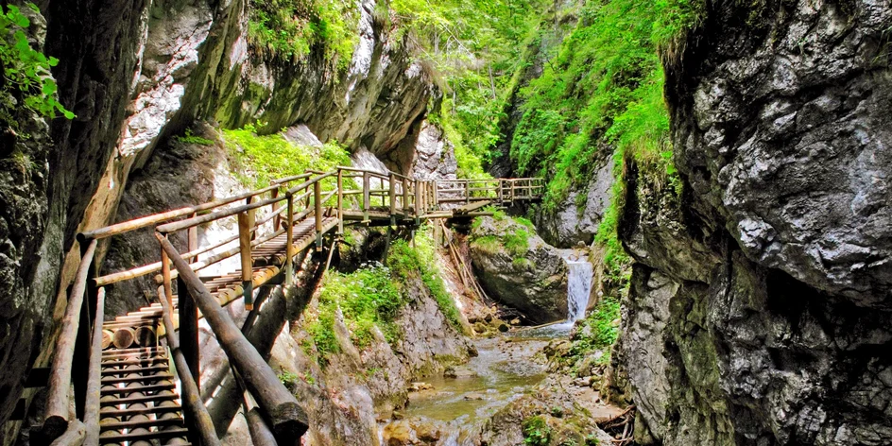

- Stávající stav: krásný zalesněný úsek mezi poli, v období dešťů protéká potůček
- Návrh nového stavu: úklid rokle se zpřístupněním veřejnosti, soustava můstků
- Cíl: zajímavý průzkum neobvyklého místa, ve stávajícím stavu naprosto nevyužitelné
- Podmínkou realizace je dohoda s vlastníky dotčených pozemků

Výstavba ferratové cesty

- Vybudování ferratové cesty na skalkách z Libin směr Plešivec

Vodní naučná stezka Libinským potokem
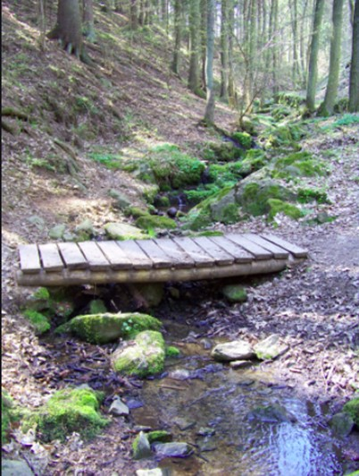

- Vyčištění a zpřístupnění Libinského potoka soustavou můstků
- Naučná stezka „Koukni se pod kameny“ nebo „Za pramenem Libinského potoka“
- Podmínkou realizace je dohoda s vlastníky dotčených pozemků

Vyhlídka Hýskov

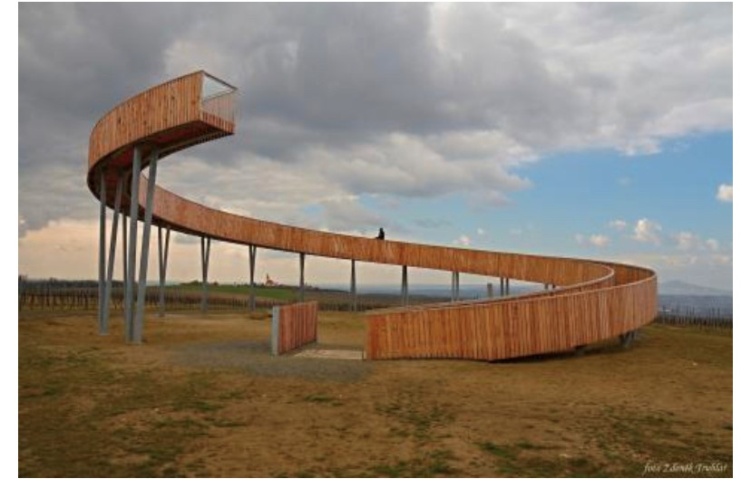
- Bezbariérová
- Odpočinkové místo
- Optimálně začít utvářet nový volnočasový prostor, aby vše nebylo na „skládce“

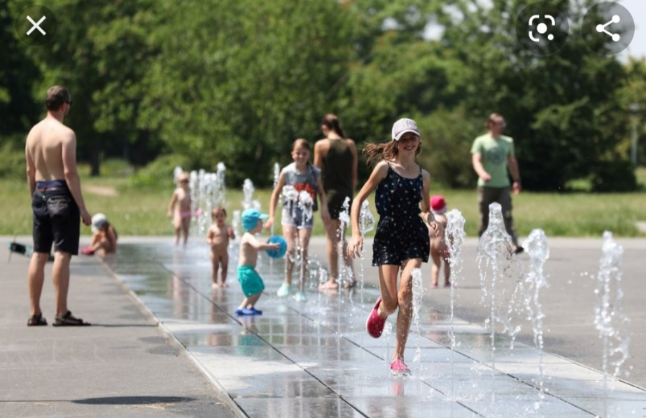
Renovace náměstí 5. května

- Zatraktivnění náměstí 5. května – zelené trvalkové záhony, posezení, herní prvky (velké šachy, kuželky, pískoviště), sezónní cukrárna ve formě maringotky
- Žádoucí urbanistická studie
- Výhledový projekt

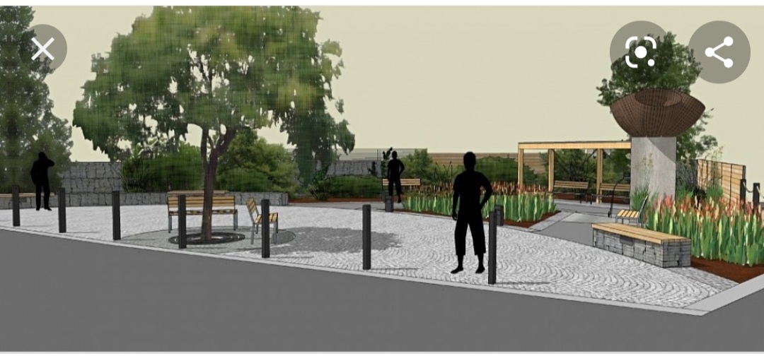
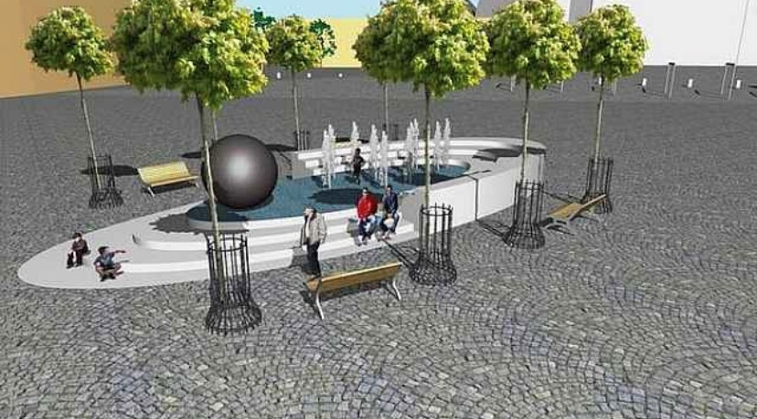

Hýskovské lázně

- Cíl: zatraktivnění a úklid lokality vhodné ke koupání, příjem pro obec (vstup do sport koutku, vstup na pláž,…)
- Výstavba beach volejbalového hřiště, půjčovna paddleboardů, kanojí, dětské hřiště a brouzdaliště, beach bar s tančírnou a pódiem
- Část pod jezem by mohla sloužit jako písečná pláž s přístupem na ostrůvek
- Letní kino

Hýskovská zahrada
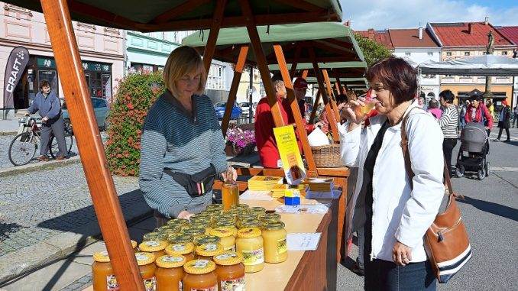
- Nový prostor pro trávení volného času mezi budovou obecního úřadu a bývalou železniční vlečkou pokračující k nádraží
- Letní kino
- Místo pro pořádání trhů či jiných akcí pořádaných obcí či zájmovými sdruženími
- Klidové prostředí odstíněné od rušné komunikace a přitom v centru obce

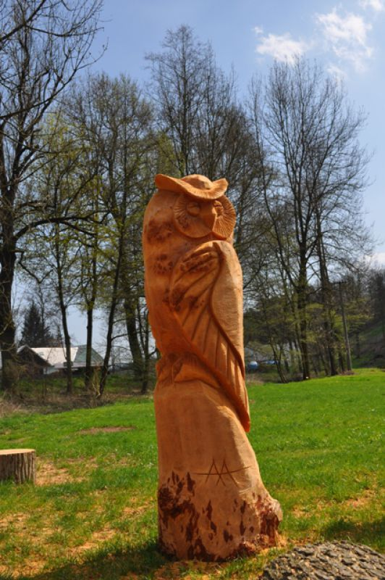
Úprava části obecního lesa v lokalitě Pod Klukem

- Nutný zásah do obecního lesa, velmi suchý les, popadané stromy – úklid lesa.
- Rozšíření informační, kulturní a relaxační části (dnes zrenovovaný křížek, posezení z rozřezaných stromů, kontejnerové stání, nástěnka)

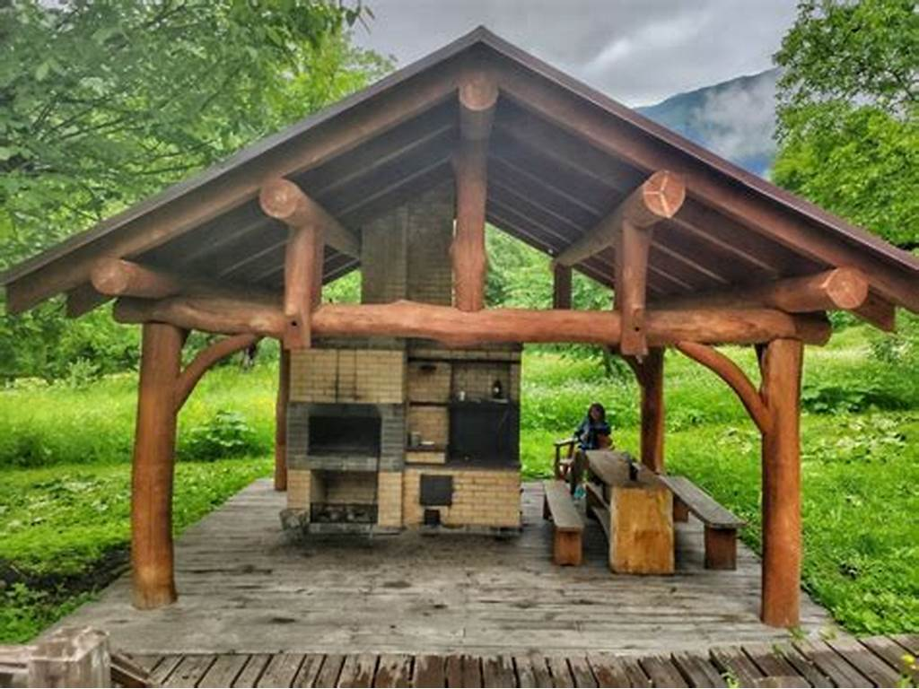

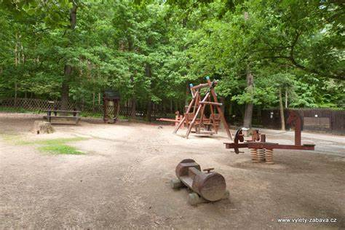
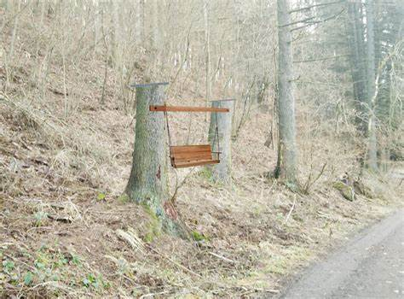

Projekty (nejen) pro děti

Po stopách lesních skřítků

- Najdi si v lese lesní skřítky, schovat v lese pohádkové postavičky, mapka k dispozici na www Hýskov
- Na konci stezky obří skluzavka

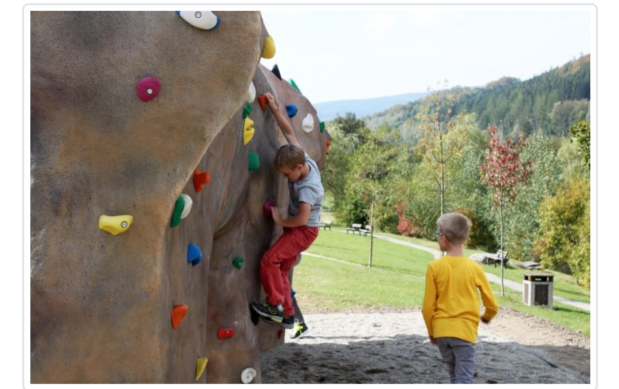
Lezecká stěna

- 10 metrů dlouhá, max X metrů vysoká stěna směřující od Dětského sadu dolů do vsi, lezení na stupech 0,5 metru nad zemí

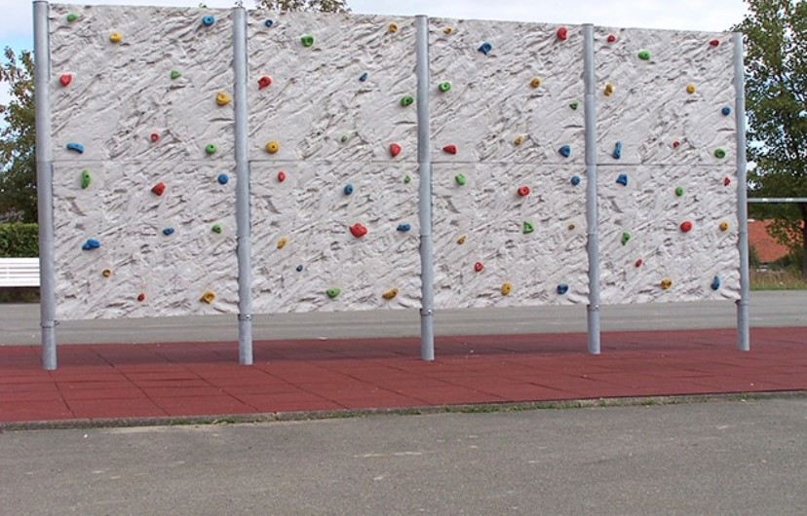

Přírodní bludiště

- Vrbové přírodní bludiště, popř. jiná rychle rostoucí dřevina, liána (vinná réva, vistárie)

Dětská hřiště, herní prvky

- Nové dětské hřiště u školy (největší frekvence pohybu dětí)
- Renovace dětského hřiště u Sokolovny – téma ,,Kamarádi zvířátka“, obří trampolína, posezení pro rodiče
- Herní prvky ve tvaru zvířátek – park Františka Nepila
- V oblasti Hýskovských lázní – herní prvky spojené s pískem a vodou

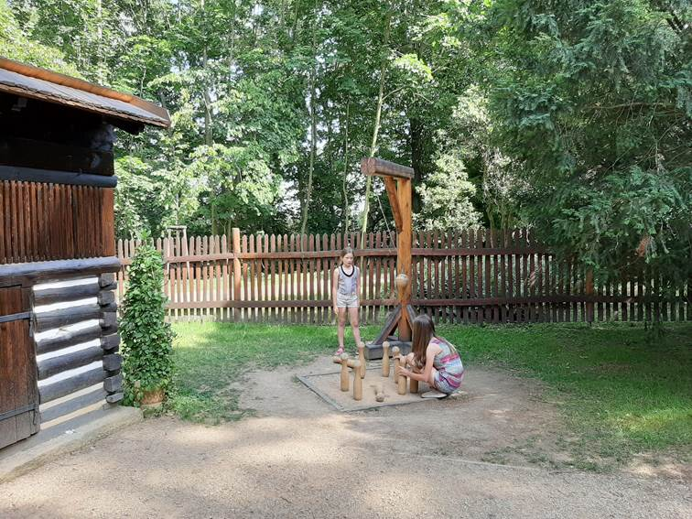
Kdo si hraje - nezlobí

- Ruské kuželky
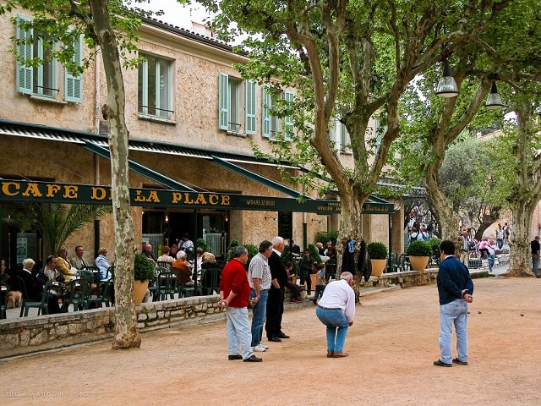
- Petanque
- Kuličky
- …

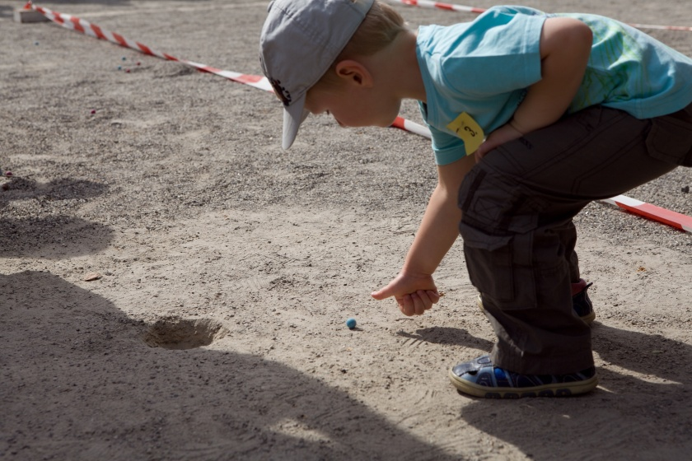

4.6 Zoologický naučný koutek

- zoologicko-naučný koutek v místech, kde má zázemí technická četa
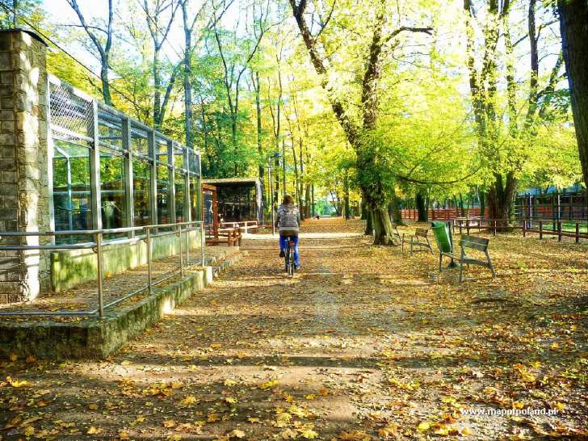

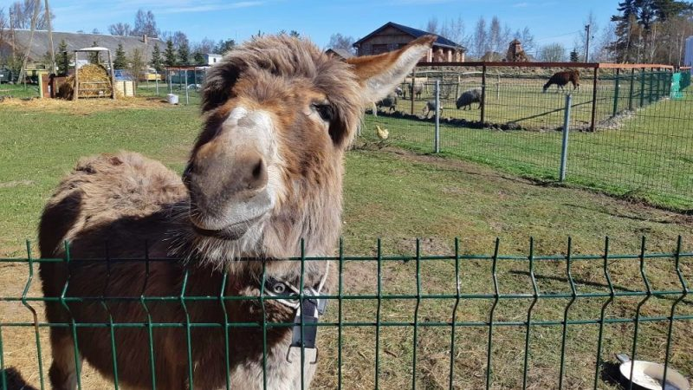

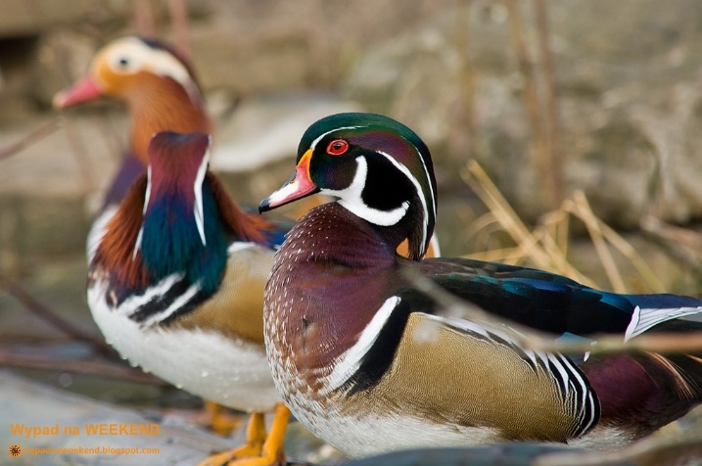

Energeticky úsporné projekty

Energeticky úsporné veřejné osvětlení

- Zefektivnění energetické bilance veřejného osvětlení z dotačního programu MŽP
- Řešit převážně úsporu, okrajově doplnění VO
- Snížení světelného smogu
- Snížení intenzity v noci = úspora

Solární panely na obecních budovách

- Umístění solárních panelů pro vlastní spotřebu na budovy obce (především na novou budovu tělocvičny, případně MŠ)

Chytré projekty

Chytré zastávky

- Je propojeno s linkou autobusu a jejím časovým horizontem dojezdu
- Ukazuje aktuální čas, datum, teplotu vzduchu
- Potřebuje chytré řešení v rámci Pražského metropolitního regiónu

Chytré popelnice

- Popelnice na tříděný odpad umístěny jako sběrná šachta pod zemí, nad zemí pouze vhozová šachta, která nenarušuje ráz okolí
- Chytrá popelnice oznamuje svou kapacitu – propojení na svozový terminál

Doprava a veřejný prostor

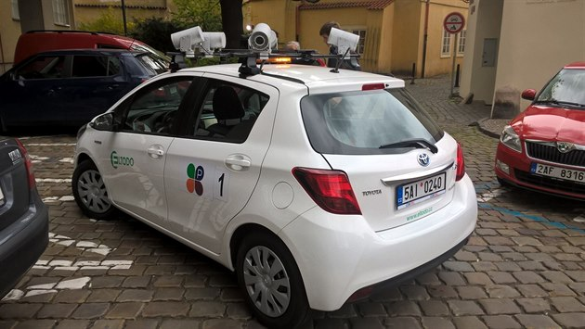
Dopravní koncepce

- Preferována pobytová funkce
- Bezpečnost a pohoda pro děti
- Prioritou jsou občané Hýskova, nikoliv projíždějící
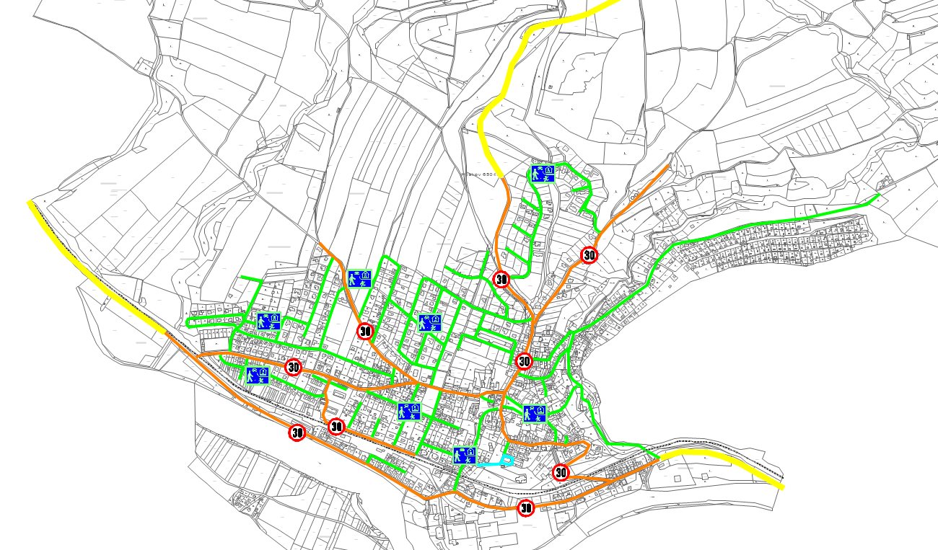
- Pořádek zajistí nové digitální systémy

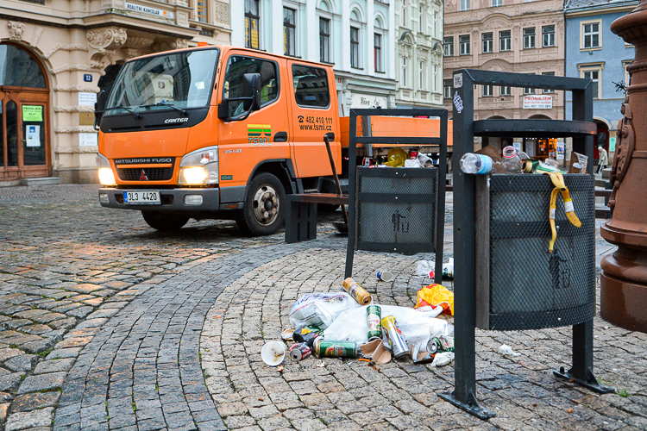
Veřejný pořádek

- Mapa veřejného prostoru
- Nové pravidla pro veřejný prostor
- Popelnice (žluté pytle) mohou být max. 24 h. před vývozem
- Důsledné řešení neoprávněných záborů veřejného prostranství
- Uklizený prostor má vliv na chování jeho uživatelů

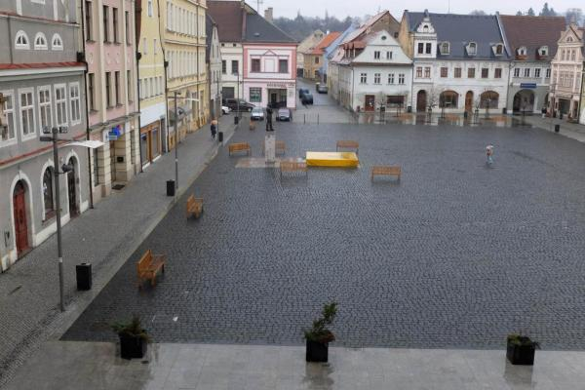

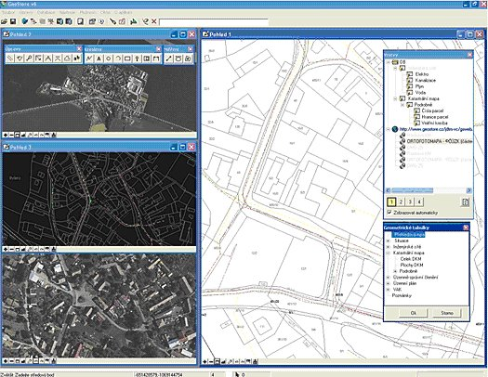
V neposlední řadě

Další rozvoj

- Digitalizace na úrovni 21. století
- Komunikace s veřejnosti
- Mapa veřejného majetku a vybavenosti

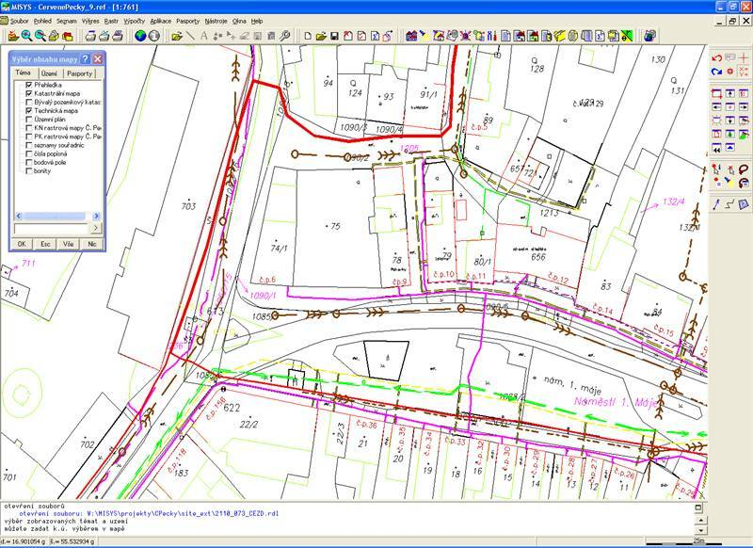

Správa obce

- Provozní rozpočet obce musí odpovídat spravovanému majetku
- Provozní zabezpečení musí odpovídat spravovanému majetku
- Novelizace obecních vyhlášek
- Pravidla pro nakládání s veřejným prostorem

Rozvoj dokumentu

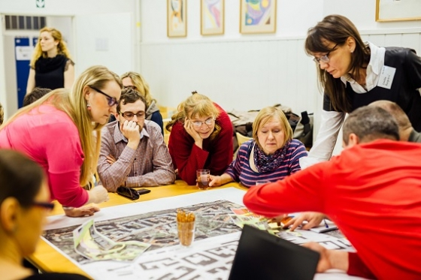
- Náměty podávejte na:
  - Podatelna obecního úřadu
  - E-mail: podatelna@obechyskov.cz
  - E-mail: rozvojhyskov@gmail.com

Obsah
1 Preambule: 2
2 Souhrnná mapa projektů 3
3 Urbanistické projekty 4
3.1 Zeleným Hýskovem křížem krážem 4
3.2 Zeleným Hýskovem křížem krážem - rozsah 5
3.3 Historická naučná stezka obcí 6
3.4 Zpřístupnění Kovářovy rokle 7
3.5 Výstavba ferratové cesty 8
3.6 Vodní naučná stezka Libinským potokem 9
3.7 Vyhlídka Hýskov 10
3.8 Renovace náměstí 5. května 11
3.9 Hýskovské lázně 12
3.10 Hýskovská zahrada 13
3.11 Úprava části obecního lesa v lokalitě Pod Klukem 14
4 Projekty (nejen) pro děti 15
4.1 Po stopách lesních skřítků 15
4.2 Lezecká stěna 16
4.3 Přírodní bludiště 17
4.4 Dětská hřiště, herní prvky 18
4.5 Kdo si hraje - nezlobí 19
4.6 Zoologický naučný koutek 20
5 Energeticky úsporné projekty 21
5.1 Energeticky úsporné veřejné osvětlení 21
5.2 Solární panely na obecních budovách 22
6 Chytré projekty 23
6.1 Chytré zastávky 23
6.2 Chytré popelnice 24
7 Doprava a veřejný prostor 25
7.1 Dopravní koncepce 25
7.2 Veřejný pořádek 26
8 V neposlední řadě 27
8.1 Další rozvoj 27
8.2 Správa obce 28
8.3 Rozvoj dokumentu 29

